**Cuenta de ParentVue**

Los padres utilizarán ParentVue para ver las notas del estudiante, el registro de asistencia, y los horarios.   
**Se debe obtener un código de activacion de las escuela.**

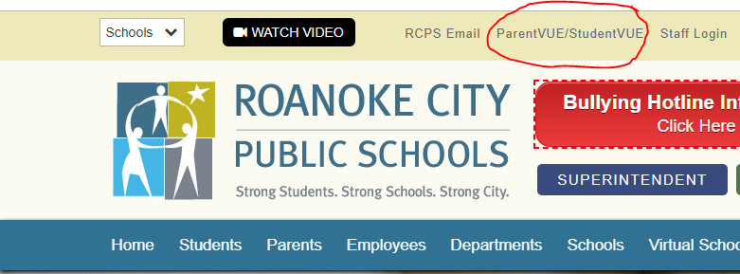

Para accesar ParentVUE, navega a la página <http://www.rcps.info> y haga clic en ParentVue/StudentVue en la parte superior de la página.

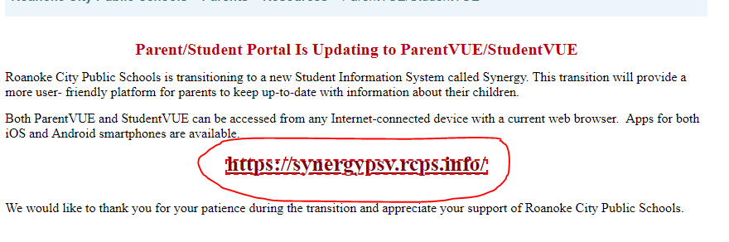

Seleccione el enlace que tiene las letras más grandes, ParentVUE/StudentVUE en la siguiente página.

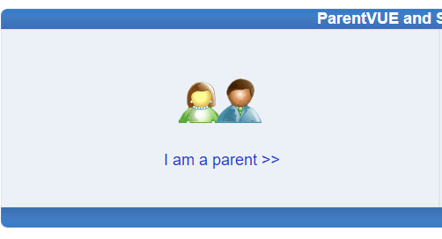

Haga clic en “I am a parent” (soy padre).

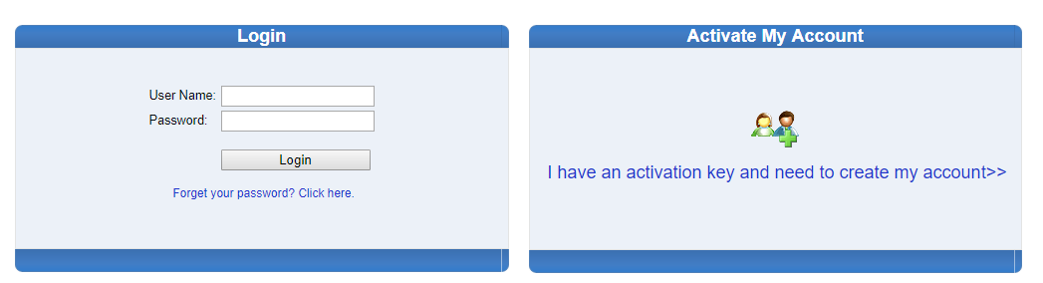Si usted ya tiene una cuenta de “Parent Portal,” puede iniciar sesión con su nombre de usuario y la contraseña a la izquierda. Si usted ya tiene una clave de activación, haga clic en “I have an activation key and need to create my account” (tengo clave de activación y necesito crear mi cuenta) a la derecha. Las claves de activación se pueden obtener en la oficina principal durante las horas laborales normales.

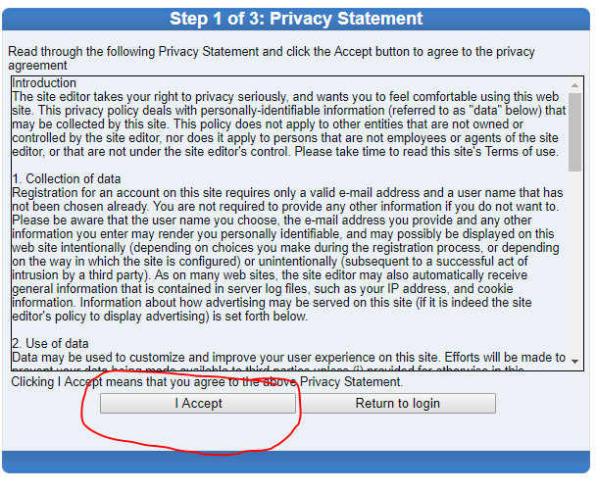

Acepte el acuerdo de privacidad.

**Cuenta de ParentVue**

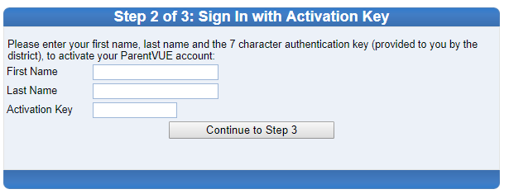

Crea su cuenta usando su Activation Key (Clave de Activación.)

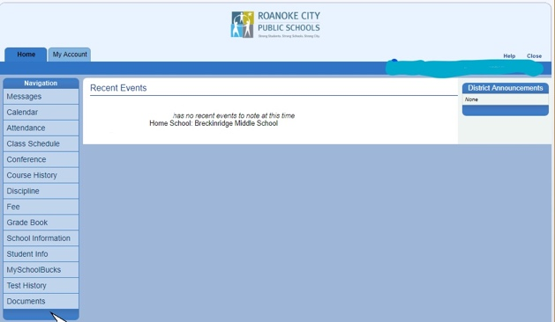

Toda la información de su estudiante se podrá ver al seleccionar las opciones al lado izquierdo de la pantalla.

ParentVUE también es disponible como una aplicación (app) a través del “app store” en su teléfono móvil.

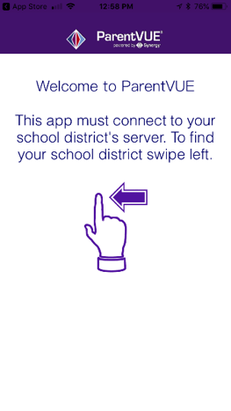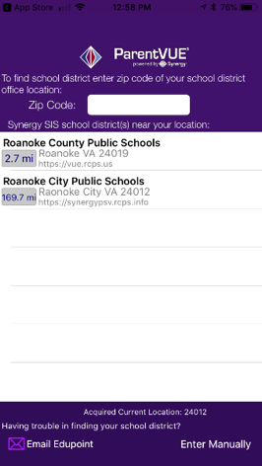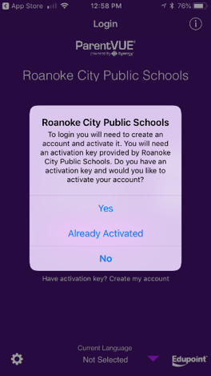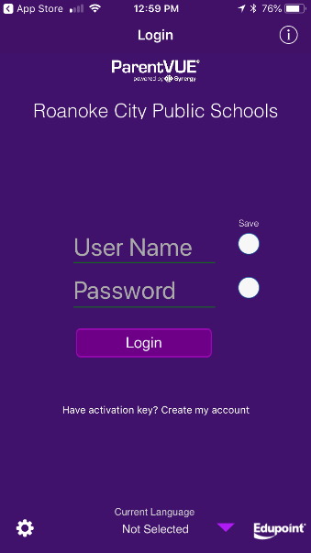

*Revised 8/14/2020*